Выполнил:
студент группы 16ВВ2
Шишков В.В.

Принял:
Пащенко Д.В.
Малютина Г.И.
Пенза 2017
Министерство образования Российской Федерации
Пензенский государственный университет
Кафедра «Вычислительная техника»

ПОЯСНИТЕЛЬНАЯ ЗАПИСКА
к курсовой работе
по курсу «Логика и основы алгоритмизации в инженерных задачах»
Оглавление.
Оглавление. 2
Введение. 3
Постановка задачи. 4
Теоретическая часть. 5
Описание алгоритма решения поставленной задачи. 6
Ручной просчет. 7
Описание программы. 10
Тесты. 11
Листинг. 12
Литература. 20

Введение.
Логика и основы алгоритмизации в инженерных задачах связанна с построением графов. Так как для решения задачи необходимо составить алгоритм и разработать программу, которая будет работать на основе расчетов.
В графах основными элементами являются вершины и связи (ребра) между этими вершинами. Граф может изображать сеть улиц в городе, вершины графа — перекрестки, стрелками обозначены улицы с разрешенным направлением движения. (Улицы могут быть с односторонним и двусторонним движением.)
На этом применение графов не заканчивается. Можно составить граф любой позиционной игры: шахмат, шашек, «крестиков – ноликов».
Здесь позиции станут вершинами, а направленные отрезки между ними будут означать, что одним ходом можно перейти от одной позиции к другой, по направлению стрелки.
Графами являются блок – схемы программ для ЭВМ, а так же любые электрические цепи или электрическая сеть.
Немало поводов для появления графов и в математике. Наиболее очевидный пример – любой многогранник в трёхмерном пространстве.
Помимо этого графы можно использовать в: в психологии при исследовании межличностных отношений в группах, представить схему метрополитена, железных дорог, авиалиний, блок-схем, генеалогического древа.
Графы в медицине - известно, что у разных людей кровь отличается по группе. Существуют четыре группы крови. Оказывается, что при переливании крови от одного человека к другому не все группы совместимы. Граф показывает возможные варианты переливания крови. Группы крови – это вершины графов с соответствующими номерами, а стрелки указывают на возможность переливания одной группы крови человеку с другой группой крови. Из графа видно, что кровь 1-й группы можно переливать любому человеку, а человек с 1-й группой крови воспринимает кровь только своей группы.

Постановка задачи.
Решить задачу нахождения совершенного паросочетания в двудольном графе, используя алгоритм чередующихся цепей.
Простая цепь С ненулевой длины в G , ребра которой попеременно лежат и не лежат в Р, называется чередующейся цепью (относительно паросочетания Р).
Эта цепь С называется Р-увеличителем, если первое и последнее ребро цепи С лежат вне Р.
С помощью Р-увеличителя паросочетание Р можно переделать в другое паросочетание Р* для G с числом ребер в Р* на единицу больше, чем в Р. Для этого достаточно все ребра в С, лежащие вне Р, добавить к Р, а ребра в С, лежащие в Р, удалить из Р. Для получившегося паросочетания Р* можно снова искать увеличитель, и так далее, последовательно расширяя получающиеся паросочетания, пока это возможно.

Теоретическая часть.
Граф — абстрактный математический объект, представляющий собой множество вершин графа и набор рёбер, то есть соединений между парами вершин.
Матрица смежности — один из способов представления графа в виде матрицы. Матрица смежности неориентированного графа симметрична, а значит обладает действительными собственными значениями и ортогональным базисом из собственных векторов. Набор её собственных значений называется спектром графа, и является основным предметом изучения спектральной теории графов.
В теории графов паросочетание или независимое множество рёбер в графе — это набор попарно несмежных рёбер
Совершенным паросочетанием - паросочетание, в котором участвуют все вершины графа. То есть любая вершина графа сопряжена ровно одному ребру, входящему в паросочетание.

Описание алгоритма решения поставленной задачи.
- Выберем исходное паросочетание P1, например одно ребро графа G.
- Предположим, что паросочетание Pi=(Ui,Vi,Xi) для графа G построено. Построим паросочетание Pi+1 для G следующим образом: выбираем u из U, не принадлежащую Pi, например u1. Если такой вершины u нет, то Pi есть совершенное паросочетание. Строим в G чередующуюся цепь μi = [u1,v1,u2,v2,...up,vp] с u1=u, в которой всякое ребро (ui,vi) не принадлежит Xi , а всякое ребро (vi,ui+1) принадлежит Xi. Если такой цепи нет, то совершенного паросочетания граф G не имеет, а паросочетание Pi является для G максимальным (тупиковым). Цепь μi есть Pi-увеличитель.
- Выбрасываем из Pi все ребра (vi,ui+1) и добавляем все ребра (ui,vi) цепи μi. Получившееся паросочетание Pi+1 на одно ребро длиннее паросочетания Pi. Переходим к п.1.

Ручной просчет.

Построим совершенное паросочетание для двудольного графа G = (U,V, X), U={u₁,u₂,u₃,u₄,u₅,u₆}, V={v₁,v₂,v₃,v₄,v₅,v₆,v₇}, матрица смежности которого имеет вид

v₁ v₂ v₃ v₄ v₅ v₆ v₇
u1 1 1 0 0 1 0 0
u2 1 0 1 0 1 0 0
u3 1 0 0 0 0 1 0
u4 0 0 1 1 0 1 1
u5 0 0 0 0 1 0 1
u6 0 0 0 1 0 1 1

Шаг 1. Выбираем исходное паросочетание Р₁={u₁,v₁}.
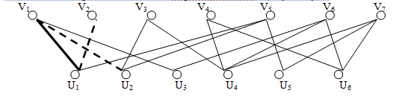
Рис. 1
Шаг 2. Выберем вершину u₂, которая не входит в паросочетание P₁, но которая смежна с вершиной v₁, содержащейся в P₁. Далее ищем вершину v, смежную с вершиной u₁, содержащейся в Р₁. В результате получим чередующуюся цепь:
μ₁= [u₂,v₁,u₁,v₂]
0 1 0
1 0 1
Единица в первой строке из нулей и единиц означает, что соответствующее этой единице ребро {v₁,u₁} лежит в P₁. Убираем это ребро из P₁, а вместо него добавляем ребра {u₂,v₁}, {u₁,v₂}, соответствующие единицам второй строки. В результате получим паросочетание P₂ ={ {u₁,v₁}, {u₂,v₃} }, число ребер в котором на одно больше, чем в P₁.
Шаг 3.
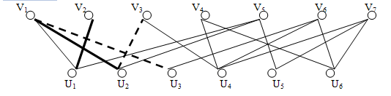
Рис. 2
Найдем чередующуюся цепь:
μ₂= [u₃,v₁,u₂,v_{3,}]
0 1 0
1 0 1
P₃={ {u₁,v₂}, {u₂,v₃},{u₃,v₁}}.

Шаг 4.
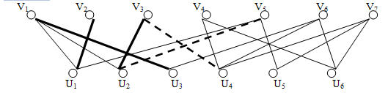
Рис. 3
Найдем чередующуюся цепь:
μ₃= [u₄,v₃,u₂,v₃]
0 1 0
1 0 1

P₄={ {u₁,v₂}, {u₂,v₅},{u₃,v₁},{u₄,v₃}}.

Шаг 5.
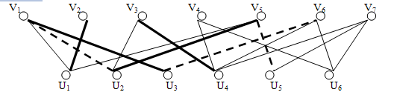
Рис. 4
Найдем чередующуюся цепь:
μ₄ = [u₅,v₅,u₂,v_{1,}u₃,v₆]
0 1 0 1 0
1 0 1 0 1
P₅={ {u₁,v₂}, {u₂,v₁},{u₃,v₆},{u₄,v₃},{u₅,v₅}}.

Шаг 6.
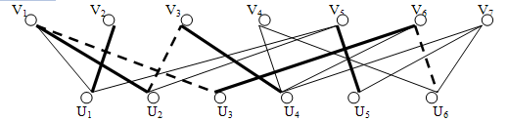
Рис. 5
Найдем чередующуюся цепь:
μ₅= [u₆,v₆,u₃,v_{1,}u₂,v₃,u₄,v₇]
0 1 0 1 0 1 0
1 0 1 0 1 0 1

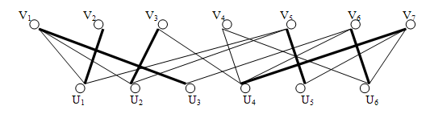
Рис. 6
P₆={ {u₁,v₂}, {u₂,v₃}, {u₃,v₁}, {u₄,v₇},{u₅,v₅},{u₆,v₆}}. Полученное паросочетание является совершенным для исходного графа.

Описание программы.
Программа находит минимальное паросочетание по алгоритму чередующихся цепей.
Язык программирования, на котором написана программа – Visual C(C++)
Интерфейс программы:
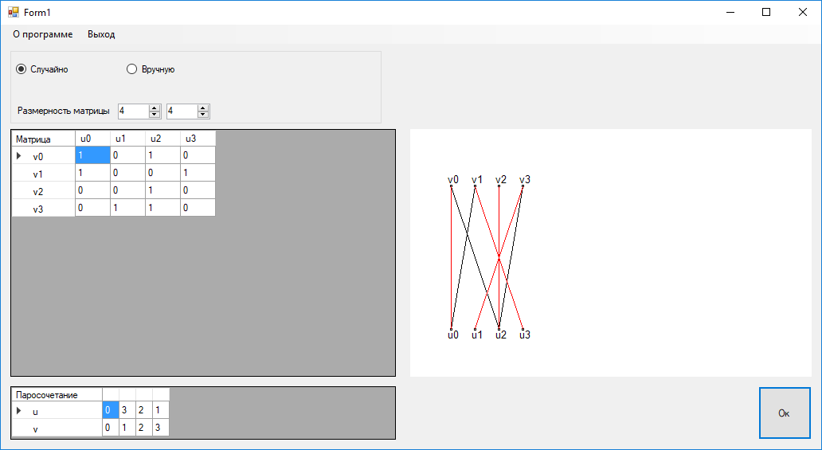
Рис. 7

Тесты.
Удачный запуск программы, все введено верно.
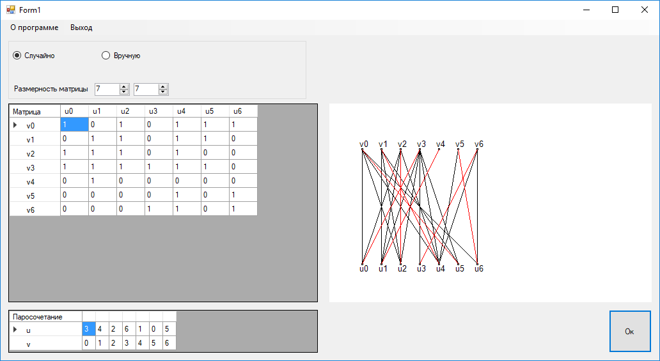
Рис. 8
Не удачный запуск программы, значения не входят в диапазон разрешенных.

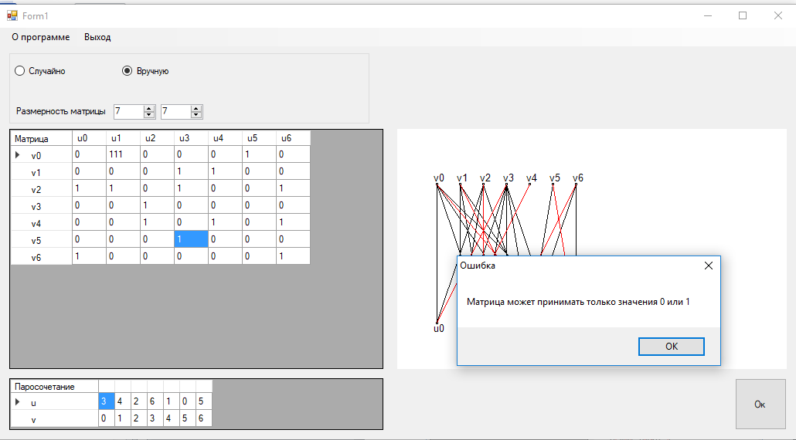Рис. 9

Листинг.
#pragma once
#include <stdlib.h>

namespace Курсач {
using namespace System;
using namespace System::ComponentModel;
using namespace System::Collections;
using namespace System::Windows::Forms;
using namespace System::Data;
using namespace System::Drawing;

/// <summary>
/// Сводка для Form1
/// </summary>
public ref class Form1 : public System::Windows::Forms::Form
{
public:
Form1(void)
{
InitializeComponent();
//
//TODO: добавьте код конструктора
//
}

protected:
/// <summary>
/// Освободить все используемые ресурсы.
/// </summary>
~Form1()
{
if (components)
{
delete components;
}
}
private: System::Windows::Forms::DataGridView^ dataGridView1;
protected:
private: System::Windows::Forms::MenuStrip^ menuStrip1;
private: System::Windows::Forms::ToolStripMenuItem^ вычислитьToolStripMenuItem;
private: System::Windows::Forms::ToolStripMenuItem^ оПрограммеToolStripMenuItem;

private: System::Windows::Forms::GroupBox^ groupBox1;
private: System::Windows::Forms::RadioButton^ radioButton2;
private: System::Windows::Forms::RadioButton^ radioButton1;
private: System::Windows::Forms::Label^ label1;
private: System::Windows::Forms::NumericUpDown^ numericUpDown2;
private: System::Windows::Forms::NumericUpDown^ numericUpDown1;
private: System::Windows::Forms::Button^ button1;
private: System::Windows::Forms::PictureBox^ pictureBox1;
private: System::Windows::Forms::DataGridView^ dataGridView2;

private:
/// <summary>
/// Требуется переменная конструктора.
/// </summary>
System::ComponentModel::Container ^components;

#pragma region Windows Form Designer generated code
/// <summary>
/// Обязательный метод для поддержки конструктора - не изменяйте
/// содержимое данного метода при помощи редактора кода.
/// </summary>
void InitializeComponent(void)
{
this->dataGridView1 = (gcnew System::Windows::Forms::DataGridView());
this->menuStrip1 = (gcnew System::Windows::Forms::MenuStrip());
this->вычислитьToolStripMenuItem = (gcnew System::Windows::Forms::ToolStripMenuItem());
this->оПрограммеToolStripMenuItem = (gcnew System::Windows::Forms::ToolStripMenuItem());
this->groupBox1 = (gcnew System::Windows::Forms::GroupBox());
this->label1 = (gcnew System::Windows::Forms::Label());
this->numericUpDown2 = (gcnew System::Windows::Forms::NumericUpDown());
this->numericUpDown1 = (gcnew System::Windows::Forms::NumericUpDown());
this->radioButton2 = (gcnew System::Windows::Forms::RadioButton());
this->radioButton1 = (gcnew System::Windows::Forms::RadioButton());
this->button1 = (gcnew System::Windows::Forms::Button());
this->pictureBox1 = (gcnew System::Windows::Forms::PictureBox());
this->dataGridView2 = (gcnew System::Windows::Forms::DataGridView());
(cli::safe_cast<System::ComponentModel::ISupportInitialize^ >(this->dataGridView1))->BeginInit();
this->menuStrip1->SuspendLayout();
this->groupBox1->SuspendLayout();
(cli::safe_cast<System::ComponentModel::ISupportInitialize^ >(this->numericUpDown2))->BeginInit();
(cli::safe_cast<System::ComponentModel::ISupportInitialize^ >(this->numericUpDown1))->BeginInit();
(cli::safe_cast<System::ComponentModel::ISupportInitialize^ >(this->pictureBox1))->BeginInit();
(cli::safe_cast<System::ComponentModel::ISupportInitialize^ >(this->dataGridView2))->BeginInit();
this->SuspendLayout();
//
// dataGridView1
//
this->dataGridView1->AllowUserToAddRows = false;
this->dataGridView1->AllowUserToDeleteRows = false;
this->dataGridView1->AllowUserToOrderColumns = true;
this->dataGridView1->ColumnHeadersHeightSizeMode = System::Windows::Forms::DataGridViewColumnHeadersHeightSizeMode::AutoSize;
this->dataGridView1->Location = System::Drawing::Point(12, 131);
this->dataGridView1->Name = L"dataGridView1";
this->dataGridView1->ReadOnly = true;
this->dataGridView1->Size = System::Drawing::Size(484, 311);
this->dataGridView1->TabIndex = 0;
this->dataGridView1->CellContentClick += gcnew System::Windows::Forms::DataGridViewCellEventHandler(this, &Form1::dataGridView1_CellContentClick);
this->dataGridView1->CellEndEdit += gcnew System::Windows::Forms::DataGridViewCellEventHandler(this, &Form1::dataGridView1_CellEndEdit);
//
// menuStrip1
//
this->menuStrip1->Items->AddRange(gcnew cli::array< System::Windows::Forms::ToolStripItem^ >(2) {this->вычислитьToolStripMenuItem,
this->оПрограммеToolStripMenuItem});
this->menuStrip1->Location = System::Drawing::Point(0, 0);
this->menuStrip1->Name = L"menuStrip1";
this->menuStrip1->Size = System::Drawing::Size(1030, 24);
this->menuStrip1->TabIndex = 1;
this->menuStrip1->Text = L"menuStrip1";
//
// вычислитьToolStripMenuItem
//
this->вычислитьToolStripMenuItem->Name = L"вычислитьToolStripMenuItem";
this->вычислитьToolStripMenuItem->Size = System::Drawing::Size(94, 20);
this->вычислитьToolStripMenuItem->Text = L"О программе";
this->вычислитьToolStripMenuItem->Click += gcnew System::EventHandler(this, &Form1::вычислитьToolStripMenuItem_Click);
//
// оПрограммеToolStripMenuItem
//
this->оПрограммеToolStripMenuItem->Name = L"оПрограммеToolStripMenuItem";
this->оПрограммеToolStripMenuItem->Size = System::Drawing::Size(53, 20);
this->оПрограммеToolStripMenuItem->Text = L"Выход";
this->оПрограммеToolStripMenuItem->Click += gcnew System::EventHandler(this, &Form1::оПрограммеToolStripMenuItem_Click);
//
// groupBox1
//
this->groupBox1->Controls->Add(this->label1);
this->groupBox1->Controls->Add(this->numericUpDown2);
this->groupBox1->Controls->Add(this->numericUpDown1);
this->groupBox1->Controls->Add(this->radioButton2);
this->groupBox1->Controls->Add(this->radioButton1);
this->groupBox1->Location = System::Drawing::Point(12, 27);
this->groupBox1->Name = L"groupBox1";
this->groupBox1->Size = System::Drawing::Size(466, 98);
this->groupBox1->TabIndex = 2;
this->groupBox1->TabStop = false;
//
// label1
//
this->label1->AutoSize = true;
this->label1->Location = System::Drawing::Point(6, 74);
this->label1->Name = L"label1";
this->label1->Size = System::Drawing::Size(123, 13);
this->label1->TabIndex = 4;
this->label1->Text = L"Размерность матрицы";
//
// numericUpDown2
//
this->numericUpDown2->Location = System::Drawing::Point(196, 72);
this->numericUpDown2->Maximum = System::Decimal(gcnew cli::array< System::Int32 >(4) {15, 0, 0, 0});
this->numericUpDown2->Minimum = System::Decimal(gcnew cli::array< System::Int32 >(4) {1, 0, 0, 0});
this->numericUpDown2->Name = L"numericUpDown2";
this->numericUpDown2->Size = System::Drawing::Size(55, 20);
this->numericUpDown2->TabIndex = 3;
this->numericUpDown2->Value = System::Decimal(gcnew cli::array< System::Int32 >(4) {1, 0, 0, 0});
//
// numericUpDown1
//
this->numericUpDown1->Location = System::Drawing::Point(135, 72);
this->numericUpDown1->Maximum = System::Decimal(gcnew cli::array< System::Int32 >(4) {15, 0, 0, 0});
this->numericUpDown1->Minimum = System::Decimal(gcnew cli::array< System::Int32 >(4) {1, 0, 0, 0});
this->numericUpDown1->Name = L"numericUpDown1";
this->numericUpDown1->Size = System::Drawing::Size(55, 20);
this->numericUpDown1->TabIndex = 2;
this->numericUpDown1->Value = System::Decimal(gcnew cli::array< System::Int32 >(4) {1, 0, 0, 0});
//
// radioButton2
//
this->radioButton2->AutoSize = true;
this->radioButton2->Location = System::Drawing::Point(146, 20);
this->radioButton2->Name = L"radioButton2";
this->radioButton2->Size = System::Drawing::Size(67, 17);
this->radioButton2->TabIndex = 1;
this->radioButton2->TabStop = true;
this->radioButton2->Text = L"Вручную";
this->radioButton2->UseVisualStyleBackColor = true;
this->radioButton2->CheckedChanged += gcnew System::EventHandler(this, &Form1::radioButton2_CheckedChanged);
//
// radioButton1
//
this->radioButton1->AutoSize = true;
this->radioButton1->Location = System::Drawing::Point(7, 20);
this->radioButton1->Name = L"radioButton1";
this->radioButton1->Size = System::Drawing::Size(72, 17);
this->radioButton1->TabIndex = 0;
this->radioButton1->TabStop = true;
this->radioButton1->Text = L"Случайно";
this->radioButton1->UseVisualStyleBackColor = true;
this->radioButton1->CheckedChanged += gcnew System::EventHandler(this, &Form1::radioButton1_CheckedChanged);
//
// button1
//
this->button1->Enabled = false;
this->button1->Location = System::Drawing::Point(951, 454);
this->button1->Name = L"button1";
this->button1->Size = System::Drawing::Size(67, 67);
this->button1->TabIndex = 3;
this->button1->Text = L"Ок";
this->button1->UseVisualStyleBackColor = true;
this->button1->Click += gcnew System::EventHandler(this, &Form1::button1_Click);
//
// pictureBox1
//
this->pictureBox1->BackColor = System::Drawing::SystemColors::ButtonHighlight;
this->pictureBox1->Location = System::Drawing::Point(514, 131);
this->pictureBox1->Name = L"pictureBox1";
this->pictureBox1->Size = System::Drawing::Size(504, 311);
this->pictureBox1->TabIndex = 4;
this->pictureBox1->TabStop = false;
//
// dataGridView2
//
this->dataGridView2->AllowUserToAddRows = false;
this->dataGridView2->AllowUserToDeleteRows = false;
this->dataGridView2->AllowUserToOrderColumns = true;
this->dataGridView2->ColumnHeadersHeightSizeMode = System::Windows::Forms::DataGridViewColumnHeadersHeightSizeMode::AutoSize;
this->dataGridView2->Location = System::Drawing::Point(12, 454);
this->dataGridView2->Name = L"dataGridView2";
this->dataGridView2->Size = System::Drawing::Size(484, 67);
this->dataGridView2->TabIndex = 5;
//
// Form1
//
this->AutoScaleDimensions = System::Drawing::SizeF(6, 13);
this->AutoScaleMode = System::Windows::Forms::AutoScaleMode::Font;
this->ClientSize = System::Drawing::Size(1030, 533);
this->Controls->Add(this->dataGridView2);
this->Controls->Add(this->pictureBox1);
this->Controls->Add(this->button1);
this->Controls->Add(this->groupBox1);
this->Controls->Add(this->dataGridView1);
this->Controls->Add(this->menuStrip1);
this->MainMenuStrip = this->menuStrip1;
this->Name = L"Form1";
this->Text = L"Form1";
(cli::safe_cast<System::ComponentModel::ISupportInitialize^ >(this->dataGridView1))->EndInit();
this->menuStrip1->ResumeLayout(false);
this->menuStrip1->PerformLayout();
this->groupBox1->ResumeLayout(false);
this->groupBox1->PerformLayout();
(cli::safe_cast<System::ComponentModel::ISupportInitialize^ >(this->numericUpDown2))->EndInit();
(cli::safe_cast<System::ComponentModel::ISupportInitialize^ >(this->numericUpDown1))->EndInit();
(cli::safe_cast<System::ComponentModel::ISupportInitialize^ >(this->pictureBox1))->EndInit();
(cli::safe_cast<System::ComponentModel::ISupportInitialize^ >(this->dataGridView2))->EndInit();
this->ResumeLayout(false);
this->PerformLayout();

}
#pragma endregion
private: void random(int sizeX, int sizeY, int **mas) {
for(int i=0; i<sizeX; i++)
{
for(int j=0; j<sizeY; j++)
mas[i][j]=rand()%2;
}
}
private: void typing(int sizeX, int sizeY, int **mas) {
for(int i=0; i<sizeX; i++)
{
for(int j=0; j<sizeY; j++)
mas[i][j] = Convert::ToInt32(dataGridView1->Rows[i]->Cells[j]->Value);
}
}
private: void clear() {
for(int i=0; i<dataGridView1->Rows->Count; i++)
{
for(int j=0; j<dataGridView1->Columns->Count; j++)
dataGridView1->Rows[i]->Cells[j]->Value = 0;
}
}
private: bool try_kuhn (int v, int sizeY, int *mt, int **gg, bool *used) {
if (used[v]) return false;
used[v] = true;
for (size_t i=0; i<sizeY; ++i) {
if (gg[v][i]!=-1)
{
int to = gg[v][i];
if (mt[to] == -1 || try_kuhn (mt[to],sizeY,mt,gg,used)) {
mt[to] = v;
return true;
}
}
}
return false;
}
private: void search(int sizeX, int sizeY, int **mas, int *mt, int **gg, bool *used) {
for(int i=0; i<sizeX; i++)
{
for(int j=0; j<sizeY; j++)
{
if (mas[i][j]==1)
gg[i][j]=j;
else gg[i][j]=-1;
mt[j]=-1;
}
}
for (int v=0; v<sizeX; ++v) {
for (int i=0; i<sizeX; i++)
used[i] = false;
try_kuhn (v,sizeY,mt,gg,used);
}

}
private: void show(int sizeX, int sizeY, int **mas, int *mt, int **gg, bool *used) {
search(sizeX,sizeY,mas,mt,gg,used);
this->pictureBox1->Refresh();
String ^ v, ^ u;
System::Drawing::Font^ font= gcnew System::Drawing::Font("Arial",10);
SolidBrush^ brush = gcnew SolidBrush(Color::Black);
Point pt1, pt2;
Graphics ^ g = pictureBox1->CreateGraphics();
Pen^ p = gcnew Pen( Color::Black,1.0f );
Pen^ pp = gcnew Pen( Color::Red,1.0f );
for(int i=0; i<sizeX; i++)
{
g->DrawRectangle(p, 50+30*i, 70, 2, 2);
pt1 = Point(45+30*i, 55);
v=Convert::ToString(i);
g->DrawString(("v"+v),font,brush,pt1);
}
for(int j=0; j<sizeY; j++)
{
g->DrawRectangle(p, 50+30*j, 250, 2, 2);
pt2 = Point(45+30*j, 250);
u=Convert::ToString(j);
g->DrawString(("u"+u),font,brush,pt2);
}
dataGridView1->TopLeftHeaderCell->Value = "Матрица";
for(int i=0; i<sizeX; i++)
{
for(int j=0; j<sizeY; j++)
{
dataGridView1->Columns[j]->HeaderCell->Value = "u" + Convert::ToString(j);
dataGridView1->Rows[i]->HeaderCell->Value = "v" + Convert::ToString(i);
dataGridView1->Rows[i]->Cells[j]->Value = mas[i][j];
if(mas[i][j]==1)
{
pt1 = Point(51+30*i, 72);
pt2 = Point(51+30*j, 250);
g->DrawLine(p, pt1, pt2);
}
}
}
dataGridView2->Rows[1]->HeaderCell->Value = "v";
dataGridView2->Rows[0]->HeaderCell->Value = "u";
for(int j=0; j<sizeY; j++)
if (mt[j] != -1)
{
dataGridView2->Rows[0]->Cells[j]->Value = mt[j];
dataGridView2->Rows[1]->Cells[j]->Value = j;
pt1 = Point(51+30*mt[j], 72);
pt2 = Point(51+30*j, 250);
g->DrawLine(pp, pt1, pt2);
}
else {
dataGridView2->Rows[0]->Cells[j]->Value = "-";
dataGridView2->Rows[1]->Cells[j]->Value = "-";
}
dataGridView2->TopLeftHeaderCell->Value = "Паросочетание";
}
private: System::Void dataGridView1_CellContentClick(System::Object^ sender, System::Windows::Forms::DataGridViewCellEventArgs^ e) {
}
private: System::Void button1_Click(System::Object^ sender, System::EventArgs^ e) {
int sizeX = Convert::ToInt32(numericUpDown1->Value);
int sizeY = Convert::ToInt32(numericUpDown2->Value);

int *mt = new int [sizeX];
bool *used = new bool [sizeY];
int **gg = new int *[sizeX];
int **mas = new int *[sizeX];
for(int i=0; i<sizeX; i++)
{
gg[i] = new int[sizeY];
mas[i] = new int[sizeY];
}

dataGridView1->ColumnCount = sizeY;
dataGridView1->RowCount = sizeX;
dataGridView2->ColumnCount = sizeY;
dataGridView2->RowCount = 2;

if(radioButton1->Checked)
random(sizeX,sizeY,mas);

if(radioButton2->Checked)
typing(sizeX,sizeY,mas);

show(sizeX,sizeY,mas,mt,gg,used);

dataGridView1->AutoResizeRowHeadersWidth(DataGridViewRowHeadersWidthSizeMode::AutoSizeToAllHeaders);
dataGridView1->AutoResizeColumns();

dataGridView2->AutoResizeRowHeadersWidth(DataGridViewRowHeadersWidthSizeMode::AutoSizeToAllHeaders);
dataGridView2->AutoResizeColumns();

for(int i=0; i<sizeX; i++)
{
delete [] gg[i];
delete [] mas[i];
}
delete [] gg;
delete [] mt;
delete [] used;
delete [] mas;
}
private: System::Void radioButton2_CheckedChanged(System::Object^ sender, System::EventArgs^ e) {
button1->Enabled = true;
clear();
dataGridView1->ReadOnly = false;
}
private: System::Void radioButton1_CheckedChanged(System::Object^ sender, System::EventArgs^ e) {
button1->Enabled = true;
clear();
dataGridView1->ReadOnly = true;
}
private: System::Void dataGridView1_CellEndEdit(System::Object^ sender, System::Windows::Forms::DataGridViewCellEventArgs^ e) {
int q;
if(!Int32::TryParse(Convert::ToString(dataGridView1->CurrentCell->Value), q))
{
MessageBox::Show("Матрица может принимать только значения 0 или 1","Ошибка");
dataGridView1->CurrentCell->Value = "0";
}
else if(q!=0 && q!=1)
{
MessageBox::Show("Матрица может принимать только значения 0 или 1","Ошибка");
dataGridView1->CurrentCell->Value = "0";
}
}
private: System::Void оПрограммеToolStripMenuItem_Click(System::Object^ sender, System::EventArgs^ e) {
exit(0);
}
private: System::Void вычислитьToolStripMenuItem_Click(System::Object^ sender, System::EventArgs^ e) {
MessageBox::Show("Эта программа выполняет поиск\nсовершенного паросочетания в двудольном графе","Информация");
}
};
}

Литература.
- Пауэрс Л., Снелл М . “Microsoft Visual Studio” 2010г.
- Чарльз Петцольд “Программирование с использованием Microsoft Windows Forms”.
- http://www.e-maxx-ru.1gb.ru/algo/kuhn_matching - Алгоритм Куна

